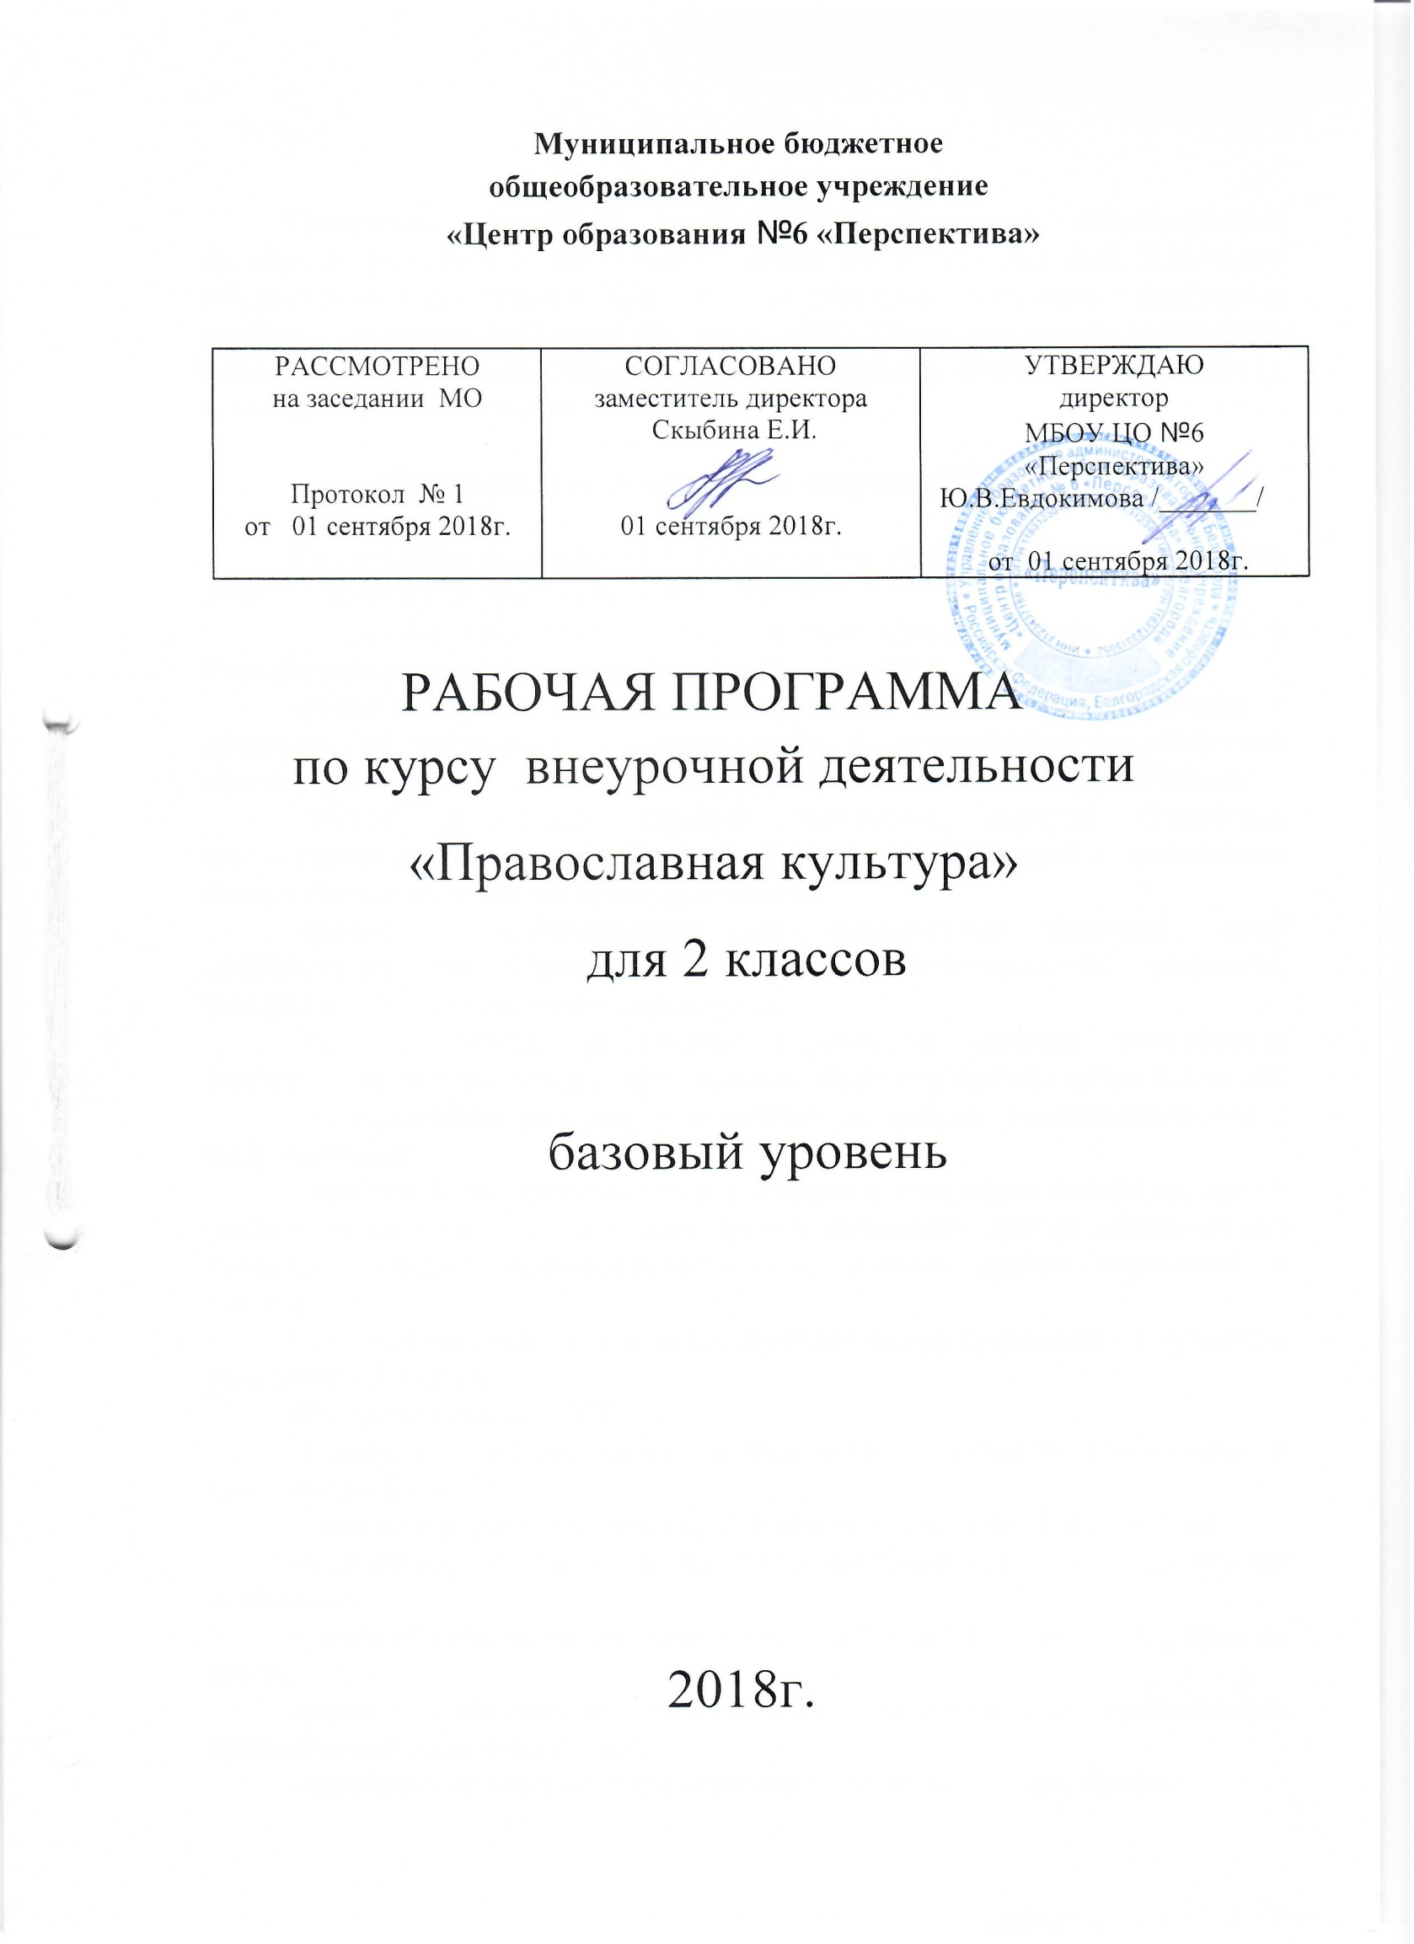
Пояснительная записка
Рабочая программа по курсу внеурочной деятельности «Православная культура» для учащихся 2-х классов разработана на основе авторской программы Л.Л. Шевченко «Православная культура» // Православная культура. Концепция и программа учебного предмета. 1-11 годы обучения. – М.: Центр поддержки культурно-исторических традиций Отечества, 2010. Программа рассчитана на 34часа (1 ч в неделю). Срок реализации – 1 год.

Результаты освоения курса внеурочной деятельности

Личностные результаты УУД изучения учебного предмета «Основы православной культуры» учащимися 2 класса:
–осознание себя ответственным членом семьи, школы, общества и Российского государства (российская идентичность);
–развитие чувства преданности и любви к Родине, её истории и культуре, её традициям и преданиям, а в дальнейшем — осознание ответственности за сохранение культурно-исторического наследия России;
–знание важнейших страниц священной истории Отечества, выдающихся имён в истории России, святынь земли Русской и знаменитых памятников православной культуры России;
–осознание необходимости для личностного развития таких добродетелей, как благодарность, дружба, ответственность, честность, осторожность, трудолюбие и милосердие;
–умение следить за своими словами и делами; способность контролировать собственную деятельность на основе выбора добра и пользы;
–настроенность на доброе поведение и добрые взаимоотношения с окружающими;
– как результат преданности и уважения к традициям своего народа — уважительное отношение к людям других верований, другой национальной культуры, умение взаимодействовать с людьми других верований и убеждений.
Метапредметные результаты изучения основ православной культуры учащимися 2 класса.
Познавательные УУД:
–развитие познавательной деятельности младшего школьника в гуманитарной сфере;
–любовь к родному языку, родной истории, литературе и культуре;
–умение сравнивать и анализировать документальные и литературные источники;
–умение описывать достопамятные события родного края, школы, семьи;
-строить логическое рассуждение, включающее установление причинно-следственных связей;
-проводить сравнение, классификацию по заданным критериям.
Регулятивные УУД:
-в сотрудничестве с учителем ставить новые учебные задачи;
-преобразовывать практическую задачу в познавательную;
-проявлять познавательную инициативу в учебном сотрудничестве.
Коммуникативные УУД:
-учитывать разные мнения и стремиться к координации различных позиций в сотрудничестве;
-формулировать собственное мнение и позицию, умение отстаивать их;
-формирование эстетических потребностей;
-овладение способностью принимать и сохранять цели и задачи учебной деятельности.
Предметные результаты изучения основ православной культуры во 2 классе:
–развитие чувства прекрасного в процессе знакомства с памятниками православной культуры;
–знание достопамятных событий отечественной истории, имён и подвигов величайших просветителей, государственных деятелей, героев и святых людей России;
–умение соотносить имена выдающихся исторических личностей с основными вехами и важнейшими событиями родной истории (к примеру, Александр Невский — Ледовое побоище);
–умение видеть в памятниках письменности и произведениях русской классической литературы славянизмы, их необычные формы и понимать их смысл;
–умение соотносить старый и новый стили (даты юлианского и григорианского календарей), знание причины расхождения этих календарей;
–приобщение к духовно-нравственным ценностям своего народа;
–усвоение нравственных норм и правил поведения в ходе знакомства с богатейшей православной культурой России, имеющей особое значение в истории России, в становлении её духовности и культуры;
–приобретение устойчивых представлений о нравственности и духовности в рамках понятий добро – зло, правда – ложь, свобода и ответственность, совесть и долг;
– формирование потребности в нравственном совершенствовании.

Содержание курсавнеурочной деятельности с указанием форм организации и видов деятельности.

Содержание курса выстраивается на материале 6 образовательных линий:
-Христианское мировоззрение (Историко-культурное содержание Библии; Основы религиозно-философской мысли).
-Нравственно-этическая культура православия.
-История православной культурной традиции России (образ жизни).
-Письменные источники православной культуры.
-Христианское искусство.
-Православное искусство и религиозные культуры мира.
Авторская программа по предмету Л.Л. Шевченко предполагает выделение общей темы для каждого года обучения. Общей темой первого года обучения является «Красота Божьего мира».
Программа предполагает рассмотрение в каждой четверти новых сторон основной темы года. Она раскрывается в темах четвертей – разделах:
I четверть –«Красота Божьего мира: наблюдаем, слушаем, изображаем»
II четверть – «В ожидании Рождества – самого красивого события зимы».
III четверть –« Праздники – радости».
IV четверть –« Пасха: цветы и звуки весны».

Красота Божьего мира: наблюдаем, слушаем, изображаем.
Что нас окружает? Что мы видим? Краски, звуки, формы окружающего мира. Красота в окружающем мире ( постройки, изображения, украшения, звучания). Поиски красивого вокруг себя( природа, дома, храмы). Бог – Творец красивого мира. Как Бог создавал мир? Сотворение человека. Адам – любимое чадо Божие. Общение человека с Богом. Поручения, данные Богом человеку. Правила жизни, данные Богом человеку. Доброе и красивое в слове, в изображении и в звучании. В какой книге написано о сотворении мира? Библия.
В ожидании Рождества – самого красивого события зимы.
Нарушение человеком правил жизни, данных Богом. Грех. Последствия. Непослушание. Печаль. Болезнь. Смерть. Мои поступки. Наказание, раскаяние, прощение. Кого я огорчаю своим непослушание? Прощение родителей. Мог ли Бог оставить Адама и Еву в Раю? Радость и печаль в звуках и красках окружающего мира. Как выражается настроение человека художественными способами? Что мы видим в окружающей природе зимой? Состояния поздней осени. Зимние печали. Минорные звучания . Добрые и злые люди. Благочестивые люди. Авель и Каин. Зависть. Зло. Выражение отношения через музыкальное и художественное изображение природы, человека. Как бороться с грехом? Может ли человек побороть свой недостатки? Помощь Божия. Промысел Божий. Добрые праведные люди. Ноев ковчег. Потоп. Как Бог простил людей? Невозможность существования у человека печали в сотворённом Богом красивом мире. Обещание Бога людям. Красота зимы. Что мы делаем зимой? Зимние игры и забавы. Пресвятая Богородица.
Праздники – радости.
Рождество Христово – самый главный праздник. Как традиционно праздновали Рождество и Крещение Господне в России? Святочные обычаи. Наше участие в православных праздниках. Праздники в нашем доме: день рождения, Новый год, Масленица. Как люди предали Христа? Смерть на кресте . Покаяние. Прощение. Прощёное воскресенье. День Ангела. Добрые и злые ангелы. Ангел – хранитель. Твой святой покровитель. Имя человека. Святые вожди в земле Русской. Защитники Руси. Преподобный Сергий Радонежский. Князь Дмитрий Донской.
Пасха: цвета и звуки весны.
Благовещение. Архангел Гавриил. Праздничные обычаи. Цвета, звуки, настроения. Воскресение Христово. Пасхальные обычаи. Празднование Пасхи. Праздник Дня Победы. Радоница. Поминовение усопших воинов, за веру, Отечество и народ жизнь свою положивших. Лики святых. Князь Александр Невский. Великомученик Георгий Победоносец. Моя семья. Родословие моей семьи. Обязанности человека – христианина. Обязанности по отношению к Богу, к людям, к себе. Обязанность человека – сохранить красивый мир. Личная ответственность. За что могу отвечать я?

Формы подведения итогов реализации курса
Подведение итогов по результатам освоения материала данной программы может быть в виде:
– игр, викторин, конкурсов по обобщению и закреплению знаний по каждой теме и в конце каждого тематического раздела (см. Приложение. Диагностические методики обученности);
– анкетирования, творческих заданий (см. Приложение. Диагностические методики воспитанности);
– праздничных мероприятий, посвященных Рождеству Христову и Пасхе;

Тематическое планирование

№ п\п | Наименование разделов, тем | Кол-во часов, предусмотренных на изучение раздела/темы примерной или авторской программой | Кол-во часов, предусмотренных на изучение раздела/темы рабочей программой
1 | Введение | 1 | 1
2 | Красота Божиего мира: наблюдаем, слушаем, изображаем | 9 | 9
3 | В ожидании Рождества – самого красивого события зимы | 7 | 7
4 | Праздники – радости | 10 | 10
5 | Пасха: цвета и звуки весны | 7 | 7
Всего: 34 часа

Учебно-тематический план

№ п\п | Наименование разделов, тем | Кол час | Характеристика основных видов деятельности обучающихся
1 | Введение. | 1
2. | Красота Божиего мира: наблюдаем, слушаем, изображаем | 9 | Слушание, наблюдение, рисование, творческая работа: Сочинение сказки «Что я вижу?». Передача своих впечатлений об окружающем мире в рисунках, поделках, устных рассказах. Слушание музыки и стихотворений, наблюдение, анализ и сравнение, творческая работа.
3 | В ожидании Рождества – самого красивого события зимы | 7 | Рисование, разгадывание загадок по иллюстрациям, слушание музыки с анализом характера и сопоставление с образным содержанием иллюстраций. Чтение, слушание стихов, рассказа, музыки, творческая работа.
4 | Праздники – радости | 10 | Слушание, коллективный творческий рассказ, выводы, творческая работа: Сочинение рождественских колядок, стихов
5 | Пасха: цвета и звуки весны | 7 | Слушание музыки и рассказа учителя, рассматривание иллюстраций, творческая работа.  Чтение, слушание рассказа учителя и музыки, творческая коллективная работа.
Всего: 34часа

Учебно- методическое и материально- техническое обеспечение образовательного процесса.

Библиотечный фонд
1.Экспериментальное учебное пособие «Православная культура» Шевченко Л.Л. 1 год обучения. Ч.1,2., Изд.дом «Покров» 2011г.
2.Белгородчина духовная.- Белгород, 2015г.
3.Бородина А.В. История религиозной культуры: основы православной культуры. Учебно-методическое пособие.- М.: Православная педагогика, 2014г.
4.Журнал «Божий мир».-М. 2016г.
5.Половинкин А.И. Православная духовная культура.- М.: Владос – ПРЕСС,2013г.
6.Русские монастыри /серия «Монастыри мира»/ М.- «Троица», 2016г.
Электронные ресурсы
Большая детская энциклопедия для детей. [Электронный ресурс] http://www.mirknig.com/
Большая детская энциклопедия (6-12 лет). [Электронный ресурс] http://all-ebooks.com/2009/05/01/bolshaja-detskaja-jenciklopedija-6-12.html
А.Ликум - Детская энциклопедия. [Электронный ресурс]http://www.bookshunt.ru/b120702_detskaya_enciklopediya_enciklopediya_vse_obo_vsem._5_
Почему и потому. Детская энциклопедия. [Электронный ресурс]http://www.kodges.ru/dosug/page/147/
Большая Детская энциклопедия. Русский язык. [Электронный ресурс]http://www.booklinks.ru/
Внеурочная деятельность в начальной школе в аспекте содержания ФГОС начального общего образования. Может ли учебник стать помощником? [Электронный ресурс] http://www.fsu-expert.ru/node/2696
«Внеурочная деятельность школьников» авторов Д.В.Григорьева, П.В. Степанова[Электронный ресурс] http://standart.edu.ru/
Технические ресурсы:
Проектор.
Операционная система Windows.
Офисный пакет.
Принтер.
Колонки

